МИНОБРНАУКИ РОССИИ

Федеральное государственное бюджетное образовательное учреждение
высшего образования
«Волгоградский государственный социально-педагогический университет»
(ФГБОУ ВО «ВГСПУ»)

Факультет естественно-научного образования,
физической культуры и безопасности жизнедеятельности
Кафедра теории и методики биолого-химического образования
и ландшафтной архитектуры

Анализ структуры овражной системы по территории г.Волгограда: состояние, формирование и восстановление.

направление подготовки 35.03.10
«Ландшафтная архитектура»
профиль «Садово-парковое и ландшафтное строительство»
(очная форма обучения)

«Допущена к защите»  Протокол №_______ от____________ | Исполнитель:  Доценко Олег Игоревич (гр. ЛСБ-311)  ____________________________
«Прошла защиту»  Оценка___________________________ | Научный руководитель:  Супрун Наталья Александровна,  к. б. н., доцент  ____________________________

Волгоград 2016
СОДЕРЖАНИЕ
ВВЕДЕНИЕ 3
РАЗДЕЛ 1. Понятие об оврагах: овражная система, борьба с оврагами и методы изучения овражных систем. Рельеф города Волгограда. 5
1.1.Рельеф города Волгограда 5
1.2. Понятие оврагах 6
1.3. Методы борьбы с оврагами 11
1.4. Методы изучения овражных систем 15
1.5. Овражная эрозия и ее последствия 18
РАЗДЕЛ 2. Градостроительное освоение и обустройство территории оврага, нормативные документы. 20
2.1. Градостроительное освоение и обустройство территории оврага 20
2.2. Нормативные аспекты рекультивации земель 22
2.3. Варианты благоустройства оврагов 23

2.4. Перечень мероприятий по сохранению окружающей среды к проекту на строительство объектов на месте рекультивированных территорий 26
РАЗДЕЛ 3. Овраг на берегу р. Волги в Кировском районе города Волгограда: общая информация и варианты благоустройства. 31
3.1. Общая информация 31
3.2. Варианты благоустройства 32
ЗАКЛЮЧЕНИЕ 36
ЛИТЕРАТУРА 40

ВВЕДЕНИЕ
Овраги всегда вызывали интерес у людей - они были и защитниками, и врагами, в них устраивались поселения, и они же их разрушали. На протяжении многих веков человек использовал естественные овраги и боролся с образовавшимися в результате его же деятельности. Рост населения приводил к освоению все больших территорий, которые использовались в основном для сельскохозяйственных нужд. Увеличение пахотных земель и интенсификация сельского хозяйства привели к мало контролируемому росту оврагов.
Рельеф местности и, в частности, овражно-балочные системы оказывает большое влияние на населенные пункты - их планировку, характер застройки, коммуникации и т.д. С другой стороны, рост населенного пункта и увеличение технических и экономических возможностей приводит к целенаправленной трансформации рельефа с целью наиболее рационального его использования.
Рост и развитие населенных пунктов, их превращение в города, имеют глубокие исторические корни - первоначально торговые, транспортные и оборонительные потребности заставляли людей основывать поселения на берегах рек. Первые поселения располагались и строились, подчиняясь рельефу территории, на которой они располагались. С течением времени поселение превращалось в город, увеличивалась численность городских жителей.
Горожане уже могли позволить себе преобразовывать рельеф в соответствии со своими потребностями и возможностями, определяемыми техническим прогрессом. Вместе с тем рост городских территорий приводил к большему конфликту города с рельефом, поскольку оставался зависимым от инженерно-геологических и геоморфологических процессов протекающих на его территории и в непосредственной близости от него.
Первоначально используемая в виде естественных границ и рубежей обороны гидрографическая сеть с ростом города все более подчинялась ему - засыпались овраги, начала использоваться территория балочных днищ; произошло перераспределение стока с малых водосборов, исчезли малые реки, стал регулироваться сток больших рек, изменились гидрогеологические условия. От оврагов, балок и малых рек остаются лишь названия улиц, когда-то располагавшихся вдоль них или их наследовавших.
XX век характеризовался бурным ростом городов в связи с развитием промышленности, требовавшей все больших территорий и увеличения городской площади, необходимой для создания соответствующей инфраструктуры. Конфликт "город - рельеф" переходит на новый уровень: с одной стороны увеличивается разнообразие строительной техники и ее мощность, что позволяет в значительной степени преобразовывать рельеф, с другой - этот процесс приводит к резкой активизации эрозионных процессов в пределах города, особенно на первых этапах освоения территории.
Таким образом, актуальность данной работы заключается в том, что воздействие оврагов на населенные пункты, спровоцированное нерациональным использованием овражно-балочных систем, или недооценкой потенциала их роста сказывается в сокращении полезной площади, опасности разрушения объектов и коммуникаций, приводит к общему ухудшению экологической обстановки, т.к. овраги и балки становятся аккумуляторами различных загрязняющих веществ.

Глава 1. Понятие об оврагах: овражная система, борьба с оврагами и методы изучения овражных систем. Рельеф города Волгограда.

1.1. Рельеф города Волгограда
Волгоград находится на стыке трех геоморфологических районов: Приволжской возвышенности, Ергеней и Прикаспийской низменности, расчлененных долиной Волги.
В пределах Приволжской возвышенности (в городской черте) максимальные отметки рельефа (130—150 м над ур. м.) находятся в западной части города. Слабовыпуклые водоразделы обычно постепенно (за исключением южной части города) переходят в склоны речных долин и балок. Склоновая часть возвышенности расположена в интервале высот от 40—50 до 100—120 м.
Главный склон спускается к Хвалынской террасе, на которой расположена нижняя, основная часть города. К северу от балки Купоросной терраса имеет высоту 30—50 м и слабый (1—3°) уклон к Волге, ширина ее до 2 км. Почти на всем протяжении, за исключением оползневых зон и зеленых разрывов, терраса застроена.
К югу от Купоросной балки терраса несколько снижена, перекрыта суглинками и шоколадными глинами и у Красноармейска сливается с Прикаспийской низменностью. В районе Бекетовка — Красноармейск на поверхности террасы расположено понижение шириной 200—300 м, которое было когда-то одним из рукавов Волги. Накапливающиеся грунтовые воды не имеют оттока, что приводит к заболоченности и засоленности этого участка и к формированию соответствующего микроклимата.
Таким образом, в рельефе города выделяются два уровня — водоразделы и террасы, разделенные склонами, освоение которых требует от градостроителей больших затрат и инженерной подготовки. Характерными формами рельефа являются также овраги и балки, густо прорезающие городскую территорию. В процессе развития Волгограда, особенно интенсивно в последние годы, происходила нивелировка рельефа, сопровождающаяся засыпкой многих оврагов. (Карандеева,1957)
1.2. Понятие об оврагах
Овраг — форма рельефа в виде относительно глубоких и крутосклонных незадернованных ложбин, образованных временными водотоками.
Овраги возникают на возвышенных равнинах или холмах, сложенных рыхлыми, легко размываемыми породами, а также на склонах балок. Длина оврагов от нескольких метров до нескольких километров. Выделяют молодые (интенсивно развивающиеся) и зрелые овраги.
Овраги наиболее распространены в Европейской части России в пределах лесостепной и степной зон, в Средней Азии, — в лёссовых областях Китая, в ряде районов США и тропических стран.
Овраги наносят большой вред сельскому хозяйству, расчленяя и уничтожая поля. Для предупреждения овражной эрозии эффективны агротехнические приёмы, которые устраняют или уменьшают поверхностный сток и способствуют задержанию влаги на полях. На территории с развивающимися оврагами применяют гидротехнические устройства: водозадерживающие валы, валы-террасы, водоотводные канавы, запруды, подпорные стенки и др., а также производят посадку приовражных и прибалочных лесных полос, облесение и залужение склонов и дна оврагов, благодаря которым прекращается развитие овражной сети. (Докучаев, 1877)
Причинами образования оврага являются:
а) наличие уклонов на земной поверхности;
б) наличие рыхлых пород, слагающих поверхность;
в) отсутствие растительного покрова.
Овраги образуются в процессе водной эрозии при наличии вышеуказанных причин и продольной распашке склона.
Выделяют следующие стадии развития оврага:
Промоина — след от водного потока, ширина и глубина которого не более 1 м. Небольшие промоины могут размываться, углубляться текущими водами и преобразовываться в следующую стадию оврага — рытвину.
Рытвина — след от водного потока. Глубина и ширина более 1 м. На этих стадиях борьба с оврагами наиболее эффективна и доступна. Можно выровнять и создать задернованную поверхность.
Молодой овраг. Эта стадия характеризуется интенсивным углублением русла оврага. Склоны лишены растительности почти на 90 %. В этой стадии создают плотины и запруды в оврагах или водозадерживающие валы.
Зрелый овраг — прекращение роста оврага в ширину и глубину. Дно и склоны постепенно зарастают растительностью. Крутизна склона может быть до 600. У вершины склоны еще крутые и лишены растительности. На этой стадии отпадает необходимость в строительстве защитных сооружений.
Старый овраг — балка. Склоны, днище полностью задернованы. Крутизна склонов до 400. (Воскресенский, 2009)
Лог — старый овраг, крутизна склонов до 150, задернованный, поросший древесной и кустарниковой растительностью.
Как известно, наиболее простым и научно обоснованным является деление всех оврагов по происхождению на естественные и антропогенные. Появление естественных оврагов вызывается целым рядом природных процессов:
-боковая эрозия рек,
-оползни, карст,
-катастрофические ливни и др.
Антропогенные овраги своим появлением и развитием обязаны, прежде всего, хозяйственной деятельности человека, влияющей на состояние природных ландшафтов. (Бондарев,2011)
Если ранее основной причиной оврагообразования была сельскохозяйственная деятельность людей (расширение пахотных земель), то в настоящее время возрастает доля техногенно обусловленных оврагов (в населенных пунктах, при прокладке дорог, трубопроводов, добыче полезных ископаемых). (Воскресенский, 2009)
В этой группе оврагов по характеру воздействия обычно выделяется несколько подгрупп:
1) образующиеся при нарушении естественных условий на водосборе - уничтожение растительности, распашка, усиленное обводнение территории и т.п.;
2) возникающие искусственно на водосборах, созданных новыми линиями стока — разъемными бороздами на пашне, скотопрогонными тропами, межеванием, обвалованием; сюда же включаются и придорожные овраги, разрушающие кюветы и полотно дорог;
3) чисто техногенные овраги, формирующиеся при стоке промышленных вод при добычньгх и строительных работах, сбросных вод предприятий, прорывов различных трубопроводов. (Арманд,2009)
Что касается техногенных оврагов, то среди них выделяются три подгруппы — придорожные, промышленно-стоковые и урбаногенные.
Придорожные овраги относятся к техногенным, поскольку при строительстве как шоссейных, так и грунтовых дорог используется большое количество различной техники, а также перемещаются огромные объемы грунта и других строительных материалов. Следствием вышеперечисленных мероприятий является техногенное изменение рельефа и соответственно водосборов. Происходят перераспределение стока во вновь образованных водосборных бассейнах и появление эрозионных форм.
Промышленно-стоковые овраги встречаются в меньшей степени. Связано это с более локальным распространением объектов, имеющих сток промышленных вод. Соответственно и организация наблюдения за промышленно-стоковыми оврагами проще, чем за придорожными. И к тому же, как указывалось выше, для образования таких оврагов необходимо нарушение правил выпуска сточных промышленных вод с территории объекта и игнорирование рельефа окружающей местности, что и происходит довольно часто. Относительно оврагов данной группы необходимо отметить, что образование их приурочено к промышленным участкам, расположенным вне городской застройки, то есть важным условием их развития, помимо природных факто ров, является сток производственных вод. В качестве примера можно привести участки по добыче нефти и полезных ископаемых (карьеры), строительные площадки, места прорывов трубопроводов и т.п. (Арманд,2009)
Урбаногенные, или городские, овраги согласно С.Н. Ковалеву
выделяются в отдельную группу, так как являются следствием процессов и явлений, присущим только городским территориям. К данной группе относятся также овраги, развивающиеся в пределах крупных населенных пунктов сельского типа.
Все это приводит не только к постоянно прогрессирующему сокращению площади пашни, приходящейся на каждого жителя планеты, но и к тому, что среднемировая урожайность сельскохозяйственных культур растет крайне медленно, десятилетиями оставаясь на достаточно низком уровне. А каждая дополнительная, даже незначительная ее прибавка стоит все дороже и дороже. Причем наблюдается тенденция к снижению качества биологической продукции, в погоне за производством обильной биомассы применяют избыточные или несбалансированные по элементам дозы минеральных удобрений, используют неоправданно большие оросительные нормы. Влияет на качество продукции и техногенное загрязнение среды ядохимикатами или промышленными выбросами.
Таким образом, доставшийся нам после тысячелетий бессистемного и нерационального землепользования почвенный покров находится в крайне тяжелом, нарушенном состоянии. Это вызывает серьезное беспокойство не только ученых или специалистов, но и государственных и политических деятелей, всех людей, так или иначе соприкасающихся с проблемами земли и ее хозяйственным использованием.
Главный враг — эрозия. Как только человек на каком-то участке уничтожал природную растительность, защищающую почву от прямого воздействия динамических сил атмосферы и гидросферы, сразу же начиналось разрушение ее поверхности. Непосредственно действующие силы в этом процессе — вода и ветер. Разрушение почвы водой называется эрозией (водной эрозией), ее выдувание ветром — дефляцией (ветровой эрозией).
Различают два вида водной эрозии почв: размыв (линейную, овражную эрозию) и смыв (плоскостную эрозию).
Размыв почвы, образование оврага начинается с маленькой промоины, которая может постепенно превратиться в глубокий овраг с отвесными или слегка наклонными стенками. Глубина некоторых оврагов достигает сотни метров, их ширина в устьях также измеряется сотнями метров. Овраги ветвятся, образуя прихотливый узор на поверхности земли, съедая все большие и большие площади. Разные почвы в разной степени подвергаются размыву. Особенно сильно размываются серые почвы лесостепей и черноземы степей, сформированные на лёссах. Овраг не только уничтожает плодородную почву. Он создает огромные трудности для земледельцев, разрезая массивы полей, мешая их машинной обработке. (Веретенникова,2011)
Овражная эрозия — большая беда, с которой бороться трудно, хотя можно, если браться за это со знанием дела. Известны многие приемы и технологии борьбы с овражной эрозией. К сожалению, применяются эти методы слишком редко. Овраги продолжают расти, нанося огромный ущерб почвенному покрову, медленно съедая земельные ресурсы. Обычно, когда говорят об эрозии, то имеют в виду как раз овражную эрозию. Ее всем видно, она понятна. И поэтому у неспециалистов часто складывается впечатление, что если оврагов нет, то нет и эрозии почв.

1.3. Методы борьбы с оврагами
Борьба с образованием оврагов – система мероприятий по предупреждению оврагообразования, прекращению или уменьшению роста существующих оврагов. При организации борьбы с оврагами следует исходить из того, что образование и рост оврагов вызывается концентрированными потоками воды, поступающей с водосборной площади. Наиболее часто они образуются в нижней, самой крутой части склонов балок, лощин и речных долин, или на откосах донных оврагов, в местах, куда стекающая вода поступает концентрированными потоками. Большинство промоин и береговых оврагов, а также часть склоновых и концевых размывов в современный период возникает под действием воды, накапливающейся за искусственными рубежами (дорогами, межами, канавами) и стекающей вдоль этих рубежей в понижения местности. В этих местах, как правило, наблюдается прорыв искусственной преграды и зарождение размыва. Предупредить оврагообразование, прекратить или уменьшить рост существующих оврагов можно такими мероприятиями, которые сокращают величину стока воды с водосборной площади, исключают формирование крупных потоков или безопасно отводят концентрированные потоки на специально выбранные участки склона. Применение комплекса организационных, агротехнических, луголесомелиоративных и гидротехнических мероприятий на водосборной площади можно радикально повлиять на сокращение интенсивности эрозионных процессов и предупреждение образования и роста оврагов. (Потапов,1989)
Кроме того, существует ряд мероприятий, проводимых непосредственно в оврагах для прекращения их роста и предупреждения нового оврагообразования, вдоль бровки балок и лощин, на нижних наиболее крутых частях склонов балок и речных долин для защиты их от разрушения, а пойменные земли, реки и водоемы от заиления продуктами овражного размыва. Из гидротехнических сооружений наиболее часто применяются следующие:
1) Для прекращения роста оврагов в длину - водозадерживающие валы, водоотводящие валы и канавы, перепады, консоли и быстротоки различных конструкций. Водозадерживающие валы - применяют для приостановки роста оврагов и предупреждения повторного оврагообразования при их засыпке и выполаживании. Они представляют собой земляные сооружения, ограниченные на концах "шпорами", создающими емкость (прудок) для задержания стекающей воды. Их, как правило, размещают по горизонтали непосредственно у вершин оврагов на расстоянии от них, равном двух-трех-кратной высоте перепада.
2) Для прекращения роста оврагов в глубину применяют поперечные запруды и плотины (бетонные, каменные, земляные, фашинные и плетневые). В запрудах устраивают водосливные отверстия в виде трапецевидных вырезов, рассчитанных на пропуск максимального расхода ливневых и паводковых вод.
Пространство вблизи запруды, выше и ниже ее, мостят камнем. В дальнейшем проводят облесение.
3) Для укрепления откосов и предупреждения роста оврагов в ширину используют подпорные стенки. К лесомелиоративным мероприятиям в борьбе с овражной эрозией относятся закладка приовражных лесополос, сплошное облесение склонов и дна оврагов. Классификация оврагов по их местоположению в рельефе с выделением трех типов (вершинные, береговые, донные) достаточно полно отражает различный характер формирования концентрированного стока.
Борьба с береговыми оврагами должна быть направлена в первую очередь на ликвидацию последствий хозяйственной деятельности человека, приведшей к созданию на поверхности искусственных рубежей, которые обусловили усиленный концентрированный сток на ранее не расположенных к размыву участках. (Потапов, 1989)
Основная цель мероприятий, применяемых для борьбы с береговыми оврагами на водосборной площади, - это максимальное задержание стока и повышение накопления влаги в почве. Эту роль выполняет комплекс агротехнических, луголесомелиоративных и гидротехнических мероприятий. Для предупреждения возникновения береговых оврагов на эрозионнопасных участках, являющимися собственным естественным водосбором оврага.
Эффективность действия гидротехнических сооружений значительно повышается при сочетании их с лесомелиоративными насаждениями. Борьба с донными оврагами наиболее сложна. Такие овраги часто имеют водосборные площади, полностью задержать сток с которых не представляется возможным. (Брауде, 1950)
Овражная вершина может разрушаться стоком, формирующимся в пределах самой материнской формы (балка, лощина) и на ее боковых водосборах. В зависимости от интенсивности развития донного оврага и хозяйственной ценности территории применяется широкий набор гидротехнических водосборных и донных сооружений как простейших (фашинных, плетневых), так и более сложных (из кирпича, железобетона и т.д.). Сооружения по дну оврага способствуют прекращению размыва дна, откосов и задержанию наносов. Чаще всего донные сооружения располагают на размываемых участках, т.е. в вершинной и средней частях русла оврага. Для закрепления дна оврагов рекомендуются в основном запруды (бетонные, каменные, каменно-земляные, земляные, фашинные, плетневые), которые устраивают поперек оврагов. (Брауде, 1948)
Кроме рассмотренных мероприятий по борьбе с оврагами, в 1950-е годы начали проводиться работы по их выполаживанию. Учитывая опыт работ по борьбе с ними, можно рекомендовать для коренной мелиорации следующие овраги:
1) Береговые и склоновые "висячие" длиной до 400 м, максимальной глубиной до 6 м, объемом вынесенного грунта до 15 тыс. м3, расположенные на склонах с максимальной крутизной 15 градусов, повреждающие земли сельскохозяйственных угодий с водосборной площадью менее 56-10 га.
2)Береговые и вершинные с аналогичными параметрами, но соединившиеся с донными оврагами при условии устройства гидротехнического сооружения (подпорной стенки и т.д.) в месте соединения устья с руслом донного оврага.
3) Донные овраги коренной мелиорации подвергать не рекомендуется.
Отечественный и зарубежный опыт показывает, что затраты на закрепление оврагов и освоение разрушенных ими земель окупается быстрее, когда овраги не достигли крупных размеров. В целом закрепление, выполаживание и засыпка оврагов помимо чисто хозяйственного эффекта, имеют огромное экологическое и эстетическое значение.
Сосна укрепляет почву лучше, чем осина, но перед ее посадкой необходимо отсыпать борта черноземом, срезанным с прибровочных склонах. Падает смыв почвы, затухают эрозионные процессы. Сток возрастает, но к 5-10 годам насаждения улучшают инфильтрационные характеристики почвы, сдерживают эрозионные и склоновые процессы, относительная просадочность бортов также снижается (под осиной с 0,06 до 0,043). На отсыпанных черноземом - 0,123, под сосной - 0,045. Любые другие приемы (агротехнические, гидротехнические) способствуют деформационным разрушениям. Насаждения способствуют формированию примитивных почв за несколько лет. Мелиоративная эффективность лесных насаждений складывается за счет увеличения верхнего предела пластичности, коэффициентов пористости и продолжительности размокания, а также уменьшения плотности скелета и коэффициентов водонасыщения лессовидных пород при росте и развитии корневых систем деревьев и кустарников с одновременным накоплением листового опада, материалов вывалов и осыпей гумусового прибровочного слоя на овражных бортах. Важнейшая мелиоративныя роль насаждений, которой не обладают гидротехнические сооружения - способность регулирования стока без активизации просадочных деформаций (Зорина, 2003).
1.4. Методы изучения овражных систем
Для оценки состояния овражности и опасности от овражности эрозии в современное время широко используется ряд методов.
Полевой метод картографирования овражной сети основан на количественной оценке овражных форм. Включает составление плана оврага полуинструментальным или инструментальным способом, при котором замеряются крутизна, длина, ширина склонов, глубина оврагов, составляются продольный и поперечный профиль оврагов, даётся описание характера растительности, типов почвы, состава слагающих пород.
В настоящие время в России для изучения овражной сети широко используется метод мониторинговых наблюдений (Косов, Константинов, 1973) и метод повторного нивелирования.
Камеральный картографический метод заключается в определении углов наклонов по крупномасштабным картам и площади водосборов с помощью планиметра.
При составлении карты овражности пользуются методом физико –географического районирования, заключающийся в том, что на крупномасштабной топографической карте с вынесенными оврагами и промоинами длиной более 150 м выделяются территории с очень редкими одиночными оврагами, редкими (островным) распространением оврагов, с широким распространением (заовраженная) (Косов, 1971).
Доминирующие факторы оврагообразования позволяет выявить картографо – математическо-статистический метод с использованием регрессионно-кореляционного анализа. К первым относятся такие характеристики: средний уклон (I), энергия рельефа (h), площадь склонов крутизной более 3,5⁰(I), распаханность (g), длина линии стока (l), облесенность (Л), допустимая неразмывающая средняя скорость потока для рельефообразующих пород (К), экспозиция ключевого участка (Э), ложбинность (ϕ), объемы весеннего и летнего стока (Vи М), площадь ключевого участка (S) (Рожков, 1981)
Методика изучения конкретных овражных форм
Исследование овражной сети проводится методом полевого картографирования, который включает составление плана оврага полуинструментальным способом с использованием горного компаса для замеров азимутов и углов наклона склонов и рулетки для замеров расстояний. При работе делается план основного оврага и его отвершков, отрисовка тальвега. Через 100 м составляются поперечные профиля.
При построении поперечных профилей замеряются длина, глубина, ширина по поперечникам в заданных направлениях. Одновременно проводится качественная оценка и развития сопутствующих гравитационных процессов (оползневых деформаций) в зависимости от экспозиции.
Камеральный картографический метод заключается в составлении крупномасштабных (1:500) планов, продольного и поперечных профилей, диаграмм. На основе полученных данных проводится классификация отвершков оврага на II,III,IV порядки. На следующем этапе составляются таблицы и розы–диаграммы по суммарной длине отвершков, для каждого порядка отвершков, по тальвегу.
Для характеристики заовраженности территории строится карта опасности овражной эрозии города.
На первом этап был сделан обзор топографической карты масштаба 1: 10000.
На втором этапе были выделяются ареалы с водосборной площадью основных оврагов приуроченных к трем известным базисам эрозии.
Третий этап работы – расчёт количественных характеристик: густоты овражности и плотности оврагов в пределах выделенных ареалов на карте масштаба 1:10000. В результате выполненных расчетов для каждого из водосборов вычисляются предельными размерами густоты и плотности (потенциалом) овражного расчленения. Вычисление водосборных площадей и протяженности оврагов проводится с помощью планиметра (палетки).
Четвертый этап включает в себя расчёт основных показателей опасности овражной эрозии – густоты (р_{о}, м/м² ) и плотности (П_{о,} ед./м²), частоты (ед/м).
По природным характеристикам региона параметров густоты и плотности рассчитывается опасность дальнейшего роста овражной сети. Потенциал овражного расчленения в разных регионах определяется антропогенным воздействием – нарушение условий формирования стока воды и наносов на водосборах по склонам долин рек.
На пятом этапе проводилась оценка степени опасности на основе полученных данных расчетов и составление современной карты опасности овражности. (Ясаманов, 2003)
Аэрокосмические методы исследования — вариант дистанционных методов исследования, система методов изучения свойств ландшафтов и их изменений с использованием вертолетов, самолетов, пилотируемых космических кораблей, орбитальных станций и специальных космических аппаратов, оснащенных, как правило, разнообразной съемочной аппаратурой. Выделяют визуальные, фотографические, электронные и геофизические методы исследования. Применение А.м.и. ускоряет и упрощает процесс картографирования и имеет большое значение при организации мониторинга окружающей среды. (Снакин, 2000)
Описанные методы дают возможность комплексного изучения геосистем — закономерно повторяющихся сочетаний природных и природно-технических образований на земной поверхности (или природных и культурных ландшафтов), т. е. дают новый инструмент для развития современной географии [38]. Аэрокосмические методы используются и для исследований природоохранных территорий [6]. С помощью спутниковой информации уже открыты новые морфо- и геоструктуры, определяется структура землепользования и оценка состояния земельных угодий. Использование многоспектральной съемки позволяет выявить генетические типы и механический состав почв. (Исаев, Киреев, 1979)
1.5. Овражная эрозия и ее последствия
Овраг — активная эрозионная форма. Наиболее подвижной является его вершина, которая в результате регрессивной (пятящейся) эрозии может выйти за пределы склона, на котором возник овраг, и продвинуться далеко в пределы междуречий. Поэтому овраги характеризуются значительной длиной, исчисляемой сотнями метров и даже километрами.
Растущая вершина оврага может иметь различный вид. Часто овраг начинается сразу отвесным уступом—вершинным перепадом—высотой 1,0—-3,0 м, со всех сторон окруженным пологонаклоненной к нему поверхностью. Иногда в вершинах оврагов наблюдаются нечетко выраженные в рельефе понижения, имеющие в плане эллипсовидную, округлую или (часто) округло-лопастную форму. Такие формы рельефа называют водосборными понижениями. Иногда выше вершины оврага располагаются слабо углубленные (1,0—-3.0 м), линейно вытянутые понижения, имеющие корытообразный поперечный профиль и задернованные пологие склоны, которые без четко выраженных бровок переходят в поверхность междуречий. Такие формы рельефа получили название ложбин. Заканчиваются ложбины едва заметными в рельефе безрусельными понижениями типа деллей. Их называют еще потяжинами. На топографических картах, даже крупномасштабных, потяжины, как правило, не находят отображения, но хорошо видны на крупномасштабных аэрофотоснимках, особенно на пашнях и участках с разреженным растительным покровом. Ложбины с привязанными к ним потяжинами в значительном большинстве случаев являются не следствием развития оврагов, а причиной их возникновения. Поэтому овраги, заложившиеся по ранее существовавшим эрозионным формам, называются донными, вторичными или вложенными оврагами, а возникшие на склонах речных долин и развившиеся из более мелких эрозионных форм,—береговыми или первичными. (Горбачев, 1981)
С ростом оврага в длину и выработкой продольного профиля эрозионная сила стекающей воды уменьшается. Склоны оврага выполаживаются, на них появляется растительность. Расширяется дно оврага как за счет продолжающейся боковой эрозии, так и за счет отступания склонов в результате склоновых процессов. Овраг превращается в балку. Переход оврага в балку совершается не сразу на всем его протяжении. Процесс этот начинается с нижней, наиболее древней части оврага и постепенно распространяется вверх.
В дно балки в дальнейшем может снова врезаться овраг. При неоднократном врезании донных оврагов в балке образуются площадки-ступени, сложенные балочным аллювием, — балочные террасы.
Овражная эрозия—природное бедствие, наносящее большой ущерб народному хозяйству. Рост оврагов уменьшает площадь угодий, пригодных для земледелия. Известно немало примеров превращения ранее богатых пахотных земель в непригодные для земледелия, изборожденные оврагами площади.
Следующей стадией развития эрозионных форм, создаваемых временными водотоками, является речная долина с постоянным водотоком. Все более углубляющаяся эрозионная форма может достигнуть уровня грунтовых вод, которые дают начало речке. Однако в описанном генетическом ряду: эрозионная борозда— рытвина—овраг—балка—речная долина—вовсе не обязателен переход одних форм в другие или возникновение одних форм из других. Выше уже говорилось, что не каждая эрозионная борозда превращается в рытвину и не каждая рытвина—в овраг. Овраг еще в период энергичной глубинной эрозии может врезаться до уровня грунтовых вод и, минуя балочную стадию, превратиться в долину ручья с постоянным водотоком. Точно так же не каждая балка может -превратиться в речную долину, и не каждая балка в своем развитии проходила овражную стадию. Так, в условиях гумидного климата на территориях, покрытых лесом, многие эрозионные формы типа балок никогда не были оврагами и формировались изначально по типу балок или ложбин. (Рожков, 1981)

Глава 2. Градостроительное освоение и обустройство территории оврага, нормативные документы.
2.1. Градостроительное освоение и обустройство территории оврага
В зависимости от характера использования заовраженной территории намечается и соответствующее ее благоустройство. Меры по приспособлению территории для городского строительства сводятся к прекращению дальнейшего развития оврага, а также к возможному уменьшению площади заовраженной территории путем ее засыпки.
Неглубокие овраги (до 2—2,5 м) могут быть засыпаны с использованием их территории для городского строительства. При большей глубине засыпки оврагов территорию можно использовать для устройства скверов и площадей. Более глубокие овраги планируют для создания зеленых массивов, устройства городских водоемов, а также для прокладки железнодорожных линий и транспортных магистралей с удобными развязками в двух уровнях.
Крутые склоны оврагов, не предназначенных для засыпки, делают более пологими, благоустраивают, обеспечивая их необходимым заложением, зависящим от свойств грунтов на склонах оврагов. В благоприятных инженерно-геологических условиях крутизну откосов оврагов глубиной до 12 м принимают с заложением 1:1,5.
В верховьях неглубоких оврагов удобно располагать здания и торговые помещения, имеющие подвалы, а также подземные гаражи и автостоянки. После устройства подземной части здания, заовраженную территорию вокруг здания засыпают и планируют, затем ее используют для устройства площади или сквера. В оставшейся более глубокой части оврага можно расположить парк и водоемы. Овраги могут быть также использованы для размещения улиц.
Для приостановления дальнейшего развития оврагов их склоны и верховье защищают от поступления к ним поверхностного стока. В городских условиях вдоль верхних бровок откосов устраивают дороги или пешеходные аллеи с устройством на них развитой сети водостоков. В загородных условиях вдоль верхних бровок откосов предусматривают ограждающие канавы для приема и отвода поверхностного стока. После этого склоны оврагов делают более пологими, благоустраивают и озеленяют. После засыпки оврагов уровень подземных вод на прилегающей территории может повыситься, поэтому одновременно с засыпкой оврагов предусматривают устройство дренажей.
Прокладка самотечных подземных коммуникаций по тальвегу глубоких оврагов не всегда оправдана, так как при резком снижении отметок их заложения усложняются условия присоединения сети к магистральным каналам, располагаемым в устьях оврагов. Кроме того, ухудшаются условия эксплуатации сети, особенно в зимнее время, и усложняются условия боковых присоединений к основным сетям. При возможной последующей засыпке оврагов эксплуатация сети еще более ухудшается в связи с возрастанием глубины заложения подземных прокладок.
Для пешеходных и транспортных дорог, связывающих между собой оба берега оврага, можно использовать земляные дамбы, устраиваемые на водоемах, размещаемых в оврагах, или можно предусмотреть устройство специальных сооружений типа виадуков, в конструкции которых размещают подземные коммуникации, пропускаемые с одной стороны склона оврага на другую.
Для проведения работ по благоустройству оврага необходимо иметь данные:
а) о топографии оврага и прилегающей к нему местности;
б) об условиях стока вод и о движении их по оврагу;
в) о грунтах и о местах обрушений откосов под действием грунтовых вод;
г) о намеченном в проекте планировки города использовании оврага
Меры по борьбе с оврагами разделяются на стадии: первая профилактические, предусматривающие предупреждение увеличения размеров оврагов, вторая — инженерные работы по их благоустройству.
К профилактическим мероприятиям относятся: защита поверхностного слоя (запрещается вырубка леса и кустарника, выпас скота, распашка склонов и т. д.), а также устройство системы нагорных канав для уменьшения количества поступающей в овраг поверхностной воды и укрепление ложа оврага путем его замощения.
К капитальным мероприятиям следует отнести засыпку оврагов за счет избыточных объемов грунта при проведении вертикальной планировки прилегающих к оврагу кварталов или путем рефулирования грунта из реки.
Главная защитная мера — это организация поверхностного стока на склонах и в верховье оврага, озеленение этих склонов и благоустройство дна оврага. (Шойгу, 1997)
2.2. Нормативные аспекты рекультивации земель
Будучи проблемой государственного уровня, рекультивация
нарушенных земель опирается на российское законодательство, где базовыми документами для ее решения являются:
- федеральный закон «об охране окружающей среды»;
- земельный кодекс РФ;
- основополагающим документом, регламентирующим выполнение
восстановительных работ в настоящий период, являются «Основные положения о рекультивации земель», утвержденные приказом Минприроды России 22 декабря 1995 года № 525/67, в которых сформулированы общие требования к рекультивации, являющиеся обязательными для соблюдения всеми юридическими, должностными и физическими лицами, осуществляющими деятельность, сопровождающуюся нарушением природной среды.
Согласно законодательству рекультивация рассматривается как комплекс работ, направленных на восстановление продуктивности, хозяйственной ценности нарушенных угодий и на улучшение условий окружающей среды, в том числе на территории, прилегающей к нарушенному ландшафту, на которую распространяется его негативное экологическое влияние. (Ворончихина, 2010)

2.3. Варианты благоустройства оврагов
На городской территории овраги могут быть использованы в следующих градостроительных целях: размещение в овраге застройки как жилой, так и коммунально-хозяйственной; прокладка городской улицы, как правило, магистральной или скоростного движения; прокладка подземных инженерных коммуникаций; устройство парков, садов районного или городского значения; создание искусственных водоемов или каскада прудов;, сооружение спортивной арены (стадион с использованием склонов оврага для трибун) или других спортивных площадок.
Состав мероприятий по инженерной подготовке и благоустройству оврагов зависит от геологических и гидрогеологических условий, бассейна стока поверхностных вод, использования оврагов и пр.
Мероприятия по инженерной подготовке и благоустройству территории с оврагами включают следующие работы: вертикальную планировку территории, осуществляемую с помощью земляных работ; строительство закрытых или открытых систем для отвода поверхностных вод; дренажных систем для понижения или перехвата грунтовых вод; посадку зеленых насаждений в целях укрепления поверхности склонов и дна оврага. Вертикальная планировка включает ликвидацию оврагов – сплошную засыпку (замыв) оврагов или их отвершков; частичную засыпку; вертикальную планировку поверхности засыпанного оврага; уположение или террасирование склонов. (Авдотьин, Лежава, Смоляр, 1989)

Таблица 1. Мероприятия по инженерной подготовке и градостроительному использованию оврагов.
Овраги | Инженерные мероприятия |  | Градостроительное использование
Овраги | В городской застройке | Вне застройки | В городской застройке | Вне застройки
Мелкие овраги | Ликвидация оврагов | Лесомелиоративные мероприятия | Строительство зданий, устройство скверов, бульваров, проездов, строительство гаражей, спортивных площадок | Устройство прудов для задержания стока
Средние с пологими склонами | Вертикальная планировка с макс использованием естественных условий местности. Засыпка рытвин и подсыпка дна | Регулирование поверхностного стока путем устройства нагорных канав и валов с водосбрасывающими сооружениями и водохранилищами | Устройство парков, водоемов, прокладка транспортных магистралей, инженерных коммуникаций, строительство гаражей на склонах и т.п. | Устройство водоемов, садов, питомников.
Средние с крутыми склонами | Ликвидация оврагов в зоне капитальной застройки. В других районах уположение или террасирование склонов, их благоустройство, подсыпка дна. | Лесомелиоративные мероприятия, террасирование склонов. | Строительство зданий, гаражей, складов, устройство бульваров, съездов, и т.п. | Устройство водоемов для задержания стока
Крупные с пологими склонами | Вертикальная планировка, засыпка размоин на склонах, подсыпка дна. | - | Строительство зданий, гаражей на склонах, устройство парков, водоемов, прокладка магистралей, канализационных и водосточных коллекторов | Озеленение, с/х использование, дачное строительство, устройство водоемов
Крупные с крутыми склонами | - | - | Строительство гаражей, складов, прокладка магистралей, устройство парков, водоемов. | Использование зависит от комплексной градостроительной оценки территории, а также технико-экономических и социальных факторов
(http://docs.cntd.ru/document/1200063193)

2.4. Перечень мероприятий по сохранению окружающей среды к проекту на строительство объектов на месте рекультивированных территорий
В соответствии с законом Российской Федерации «Об охране окружающей природной среды» при проектировании, строительстве, реконструкции, эксплуатации и снятии с эксплуатации предприятий, зданий и сооружений в промышленности, сельском хозяйстве, на транспорте, в энергетике и жилищно-коммунальном хозяйстве должны предусматриваться мероприятия по охране природы, рациональному использованию и воспроизводству природных ресурсов, а также выполняться требования экологической безопасности проектируемых объектов и охраны здоровья населения.
С учетом требований закона «Об охране окружающей природной среды» экологические факторы при принятии решения о строительстве новых объектов, реконструкции или техническом перевооружении действующих являются определяющими.
Эти факторы предусматривают жесткие экологические требования к разрабатываемой документации при принятии проектных решений, требуют оценки характера использования природных ресурсов, определения параметров воздействия объекта на компоненты окружающей среды, анализа альтернативных вариантов размещения объекта, а также составления прогноза экологических и социальных последствий строительства и эксплуатации объектов.
Возможность строительства новых объектов или реконструкции, расширения, технического перевооружения действующих определяется наличием сырьевых, топливных, энергетических, водных и других ресурсов района их размещения, а также социальных и других потребностей, при этом учет экологических требований определяет возможность осуществления планируемой деятельности на конкретной территории, исходя из масштабов и характера ее влияния на окружающую природную среду.
В соответствии с требованиями СНиП 11-01-95 в составе проектной документации должен разрабатываться раздел «Охрана окружающей среды».
При его разработке для проектируемого объекта следует выполнить:
— оценку современного состояния природной среды и уровня техногенной нагрузки района размещения объекта (в том числе на альтернативных участках);
— определение уровня воздействия объекта на окружающую природную среду при различных вариантах реализации проекта;
— оценку изменений природной среды в результате планируемого воздействия;
— оценку последствий воздействия объекта на окружающую среду, социально-бытовые и хозяйственные условия жизни населения;
— определение (подсчет) экологического ущерба;
— разработку мероприятий по предотвращению или снижению возможных неблагоприятных воздействий на среду по основным вариантам принимаемых решений и оценку их эффективности и достаточности;
— разработку мероприятий по организации мониторинга за состоянием окружающей природной среды.
Все основные решения по вопросам охраны окружающей среды при строительстве и эксплуатации объектов различного назначения, а также применяемому комплексу природоохранных мероприятий принимаются при разработке обоснования инвестиций. При разработке проектной документации эти решения могут быть дополнены и уточнены.
Раздел ООС в проектной документации должен содержать следующие основные подразделы:
— краткие сведения о проектируемом объекте;
— охрана и рациональное использование земельных ресурсов;
— охрана атмосферного воздуха от загрязнения;
— охрана поверхностных и подземных вод от загрязнения и истощения;
— охрана окружающей среды при складировании (утилизации) отходов промышленного производства;
— охрана растительности и животного мира;
— прогноз изменения состояния окружающей среды под воздействием проектируемого объекта;
Различными проектными организациями состав и содержание раздела ООС может быть уточнен применительно к требованиям специфики проектирования предприятий соответствующих отраслей промышленности или параметров жилищно-гражданских объектов, возводимых в различных регионах.
При разработке раздела ООС следует руководствоваться природоохранным законодательством России, требованиями нормативно-методических документов по охране окружающей природной среды, положениями различных глав СНиП, инструкций, стандартов, ГОСТов, регламентирующих или отражающих требования по охране природы при строительстве и эксплуатации объектов различного назначения.
Охрана окружающей природной среды и рациональное использование природных ресурсов при разработке раздела ООС должны рассматриваться с учетом природных особенностей района расположения проектируемого объекта и существующей техногенной нагрузки. Все параметры объекта следует оценивать по уровню их воздействия на экологию прилегающего района и возможности предупреждения негативных последствий функционирования предприятия для среды в ближайшей и отдаленной перспективе.
При разработке раздела ООС в составе проектной документации должны быть выявлены:
— существующие природно-климатические характеристики района расположения объекта;
— виды, основные источники и интенсивность существующего техногенного воздействия в рассматриваемом районе (объем выбросов и сбросов, загрязнение территории и почв, нарушения ландшафта и т.п.);
— характер использования и объем (количество) природных ресурсов, вовлекаемых в хозяйственный оборот, условия их транспортировки к проектируемому объекту;
— характер, объем и интенсивность предполагаемого воздействия проектируемого объекта на атмосферу, воздушную среду и территорию в процессе строительства и эксплуатации;
— количество отходов производства, степень их токсичности, условия складирования, захоронения или утилизации;
— возможность использования отходов на других производствах и в других отраслях хозяйства;
— возможность аварийных ситуаций на объекте и их последствия;
— изменения параметров окружающей среды под воздействием проектируемого объекта (намечаемой хозяйственной деятельности);
— экологические и социальные последствия строительства и эксплуатации объекта.
Обоснование технических решений по охране среды должно быть подкреплено расчетами эколого-экономической эффективности применяемых природоохранных мероприятий. При определении эффективности следует сопоставлять затраты на реализацию природоохранных мероприятий с величиной предотвращенного народнохозяйственного ущерба, выявляемого для всех видов реципиентов.
В разделе ООС проектной документации должен разрабатываться прогноз изменения состояния природной среды и социально-экономических условий жизни населения в районе размещения объекта.
Разработанный прогноз должен отражать:
— изменения качественного состояния атмосферы с учетом его дополнительного загрязнения от выбросов проектируемого (реконструируемого) объекта;
— изменения качественного и количественного состояния поверхностных и подземных вод в районе расположения объекта;
— изменения в характере землепользования района расположения объекта;
— характер нарушений геологической среды, возможность активизации опасных геологических процессов и предполагаемый уровень загрязнения почв;
— характер воздействия объекта на растительность и животный мир и их изменения под влиянием строительства и эксплуатации объекта;
— изменения социально-экономической обстановки и условий жизни населения, проживающего в районе размещения объекта. (http://studopedia.ru/7_10405_razdel-ohrana-okruzhayushchey-prirodnoy-sredi-v-proektnoy-dokumentatsii.html)

Глава 3. Овраг на берегу р. Волги в Кировском районе города Волгограда: общая информация и варианты благоустройства.
3.1. Общая информация
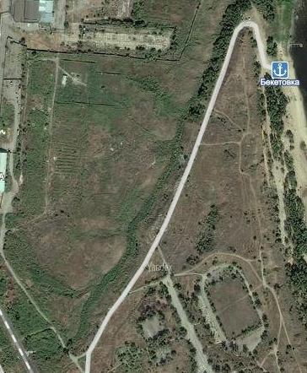
Рисунок 1. Исследуемый овраг
(см. Приложение 1)
(https://yandex.ru/maps)
Выбранный мною овраг находится на юге города Волгограда – в Кировском районе. Овраг расположен около берега р.Волга и проходит вдоль автомобильной дороги в направлении с Юго-запада на северо-восток. Длина оврага составляет приблизительно 700 метров, ширина колеблется от 30 до 60 метров. Рядом с оврагом находится ныне заброшенный парк Дружбы.
Растительное разнообразие представлено степными травами:
Тростник обыкновенный (Phrágmites austrális)
Ковыль песчаный (Stipa pennata subsp. Sabulosa)
Полынь горькая (Artemísia absínthium)
Мятлик узколистный (Poa bulbosa)
Типчак или Овсяница Валлисская (Festúca valesiáca)
Козлобородник большой (Tragopógon major)
Пырей ползучий (Elytrígia répens)
Костер безостый (Brōmus inērmis)
Костер кровельный (Bromus tectorum L.)
Из древесной растительности имеются:
Вяз мелколистный (Ulmus parvifolia)
Вяз гладкий (Úlmus laévis)
Клен татарский (Ácer tatáricum)
Клен ясенелистный (Ácer negúndo)
Робиния лжеакация (Robínia pseudoacácia)

(Бородина, Некрасов, Некрасова, Петрова, Плотников, Смирнова, 1966)
3.2. Варианты благоустройства
После проведения специальных мероприятий и засыпки оврага, я предлагаю обустроить данную рекультивированную территорию следующим образом:
Вариант №1:
Увеличение площади парка Дружбы. Высадка местных видов травянистых, кустарниковых и древесных растений. Восстановление биологического разнообразия рекультивированной территории.
Вариант №2:
Создание на рекультивированной территории небольшого обустроенного парка или сквера с местами отдыха и защитой от солнца.
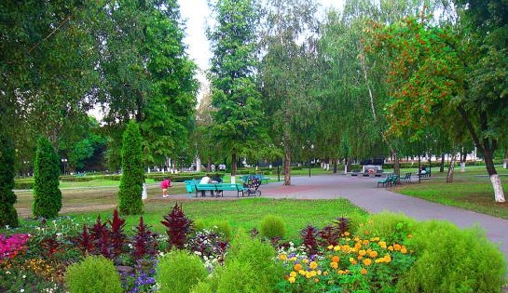
Рисунок 2. Парк на месте оврага
Вариант №3:
Создание зоны, содержащей различные спортивные объекты, такие как:
- зона для воркаута
- скалодром
- футбольное поле
- зона для велосипедистов
- площадка для баскетбола\воллейбола
- зона для роликового катания
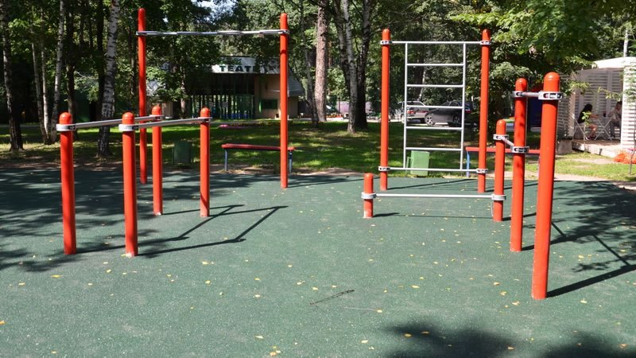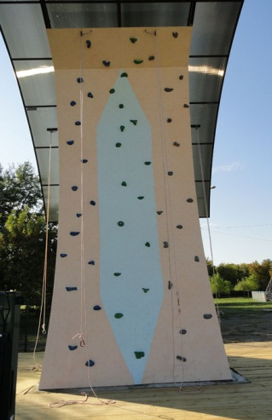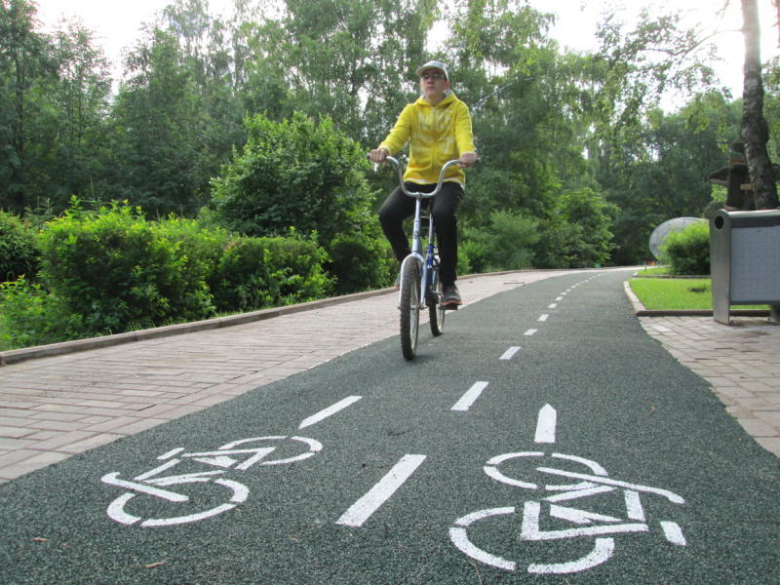
Рисунок 2. Зона воркаута Рисунок 3. Скалодром Рисунок 4. Велодорожка
Вариант №4:
Создание детской площадки или детского игрового комплекса с зоной отдыха для родителей. Возможно также создание детской железной дороги.
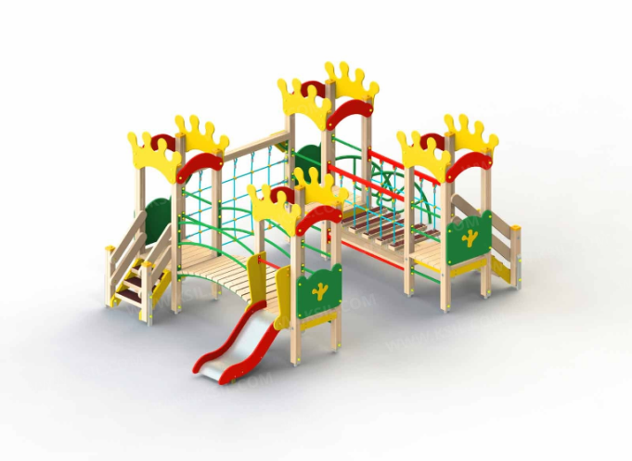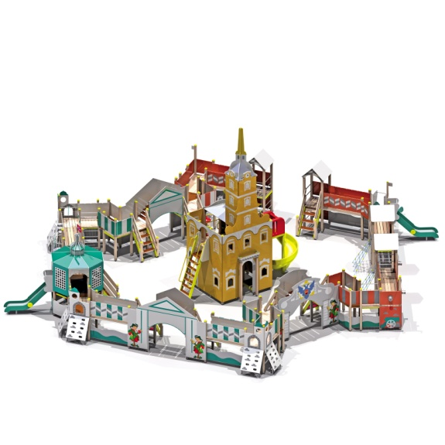
Рисунок 5. Детский игровой Рисунок 6. Детский игровой
комплекс от 3 до 6 лет. комплекс от 6 до 12 лет.

Вариант №5:
Создание на месте восстановленного оврага парка аттракционов.
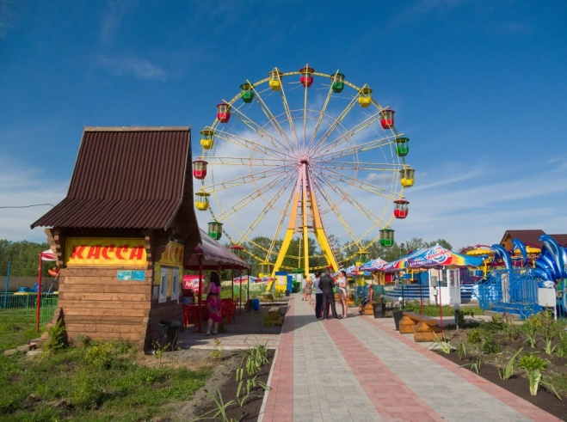
Рисунок 7. Парк аттракционов
Вариант №6:
Размещение или создание на данной территории торгового комплекса\базара.
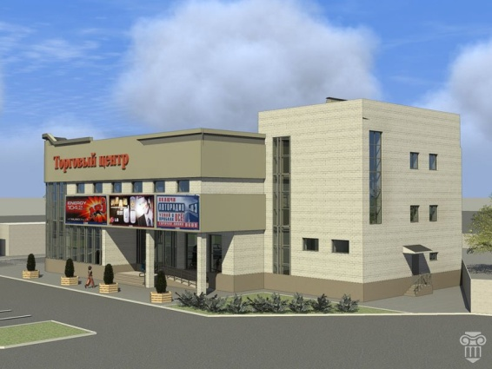
Рисунок 8. Торговый комплекс
( https://yandex.ru/images)
Создание на данной рекультивированной территории жилого комплекса нецелесообразно и даже опасно:
- Большая нагрузка на территорию
- Близость железной дороги ( менее 20 метров от юго-западного края оврага)
- Близость промышленной зоны (менее 150 метров)
- Близость реки
- Запущенность окружающей территории и наличие разрушенных строений

Заключение
Овраги - глубокие крутосклонные формы рельефа, образованные временными водотоками. Развитию оврагов способствует нерациональное природопользование (сведение лесов, распахивание крутых склонов и другие).
Овраги служат местами сбора и стока поверхностных вод; темп роста их по ширине и протяженности зависит от степени устойчивости грунта против размывания. Образуются овраги в результате эрозийных процессов; в большинстве случаев эти процессы протекают интенсивно и в короткое время вызывают разрушение склонов оврага. В песчаных грунтах поверхностная вода быстро поглощается, не вызывая оврагообразования, напротив, в лёссах, лёссовидных суглинках, в глинистых и суглинистых грунтах овраги разрастаются быстро.
В ходе исследования было выявлено, что процессу развития оврагов способствуют: вырубка насаждений по склонам и в бассейне оврагов, распахивание и добыча на крутых склонах глины и песка, отсутствие регулирования поверхностного стока, особенно при наличии заброшенных рвов, и т. п.
Также стало известно, что безусловное влияние на образование оврагов оказывают климатические условия, в частности холодные, продолжительные зимы с глубоким промерзанием грунта и с накоплением снежного покрова большой толщины. Все это влечет образование трещин в грунтах и их разрушение. При таянии снега интенсивный и обильный сток воды в эти трещины вызывает образование рытвин. В засушливых районах интенсивное усыхание и растрескивание почв также может вызвать образование трещин в грунте.
В степных и лесостепных ландшафтах эоловые процессы активно влияют на развитие промоин и оврагов в сухие теплые периоды, приводя к осыпанию и выполаживанию склонов, частичному заполнению днищ и созданию эоловых перемычек. Формы размыва при этом развиваются слабо и умеренно без существенного вмешательства других внешних факторов.
Овраги – это отрицательные крутосклонные, сильноразветвленные эрозионные формы рельефа, образование которых связано с деятельностью временных (иногда небольших постоянных)водотоков, часто стимулируется различными проявлениями нерационального природопользования(сведением лесов, чрезмерным выпасом скота, распахиванием крутых склонов и пр.).
Длина оврага может быть до нескольких километров, ширина - от нескольких до многих десятков метров, глубина - обычно несколько метров. Для поперечного сечения характерна V образная форма. Овраги свойственны холмистым равнинам, возвышенностям, а в горных районах - предгорьям, сложенным легкоразмываемыми породами.
Образованию оврага предшествует возникновение на склонах и днищах понижений, небольших рытвин, борозд, промоин, которые, постепенно расширяясь, сливаются друг с другом. Рост оврага происходит путем продвижения их вершин вверх по склону или вглубь водораздела, а также в результате донного и бокового размыва и ветвления, гл. обр. во время снеготаяния и сильных ливней, когда связность переувлажненных грунтов ослабевает. В случае прекращения роста оврага его склоны выполаживаются, зарастают травой и кустарником, и он превращается в балку, лощину или лог. Оврагообразование наносит большой ущерб сельскому хозяйству, сокращая площадь полей и увеличивая дробность их контуров, снижая плодородие почв и т. д. Борьба с оврагообразованием ведется путем применения агротехнических мероприятий, уменьшающих поверхностный сток (травосеяние, особые приемы обработки почвы, посадка лесных культур и т. д.), и др. способами.
Оврагообразование и развитие существующей овражной сети представляет большую угрозу для культурных угодий и поселений. Овраги наносят значительный ущерб народному хозяйству, сокращают полезные площади, разрушают дорожные сооружения. При углублении оврага высота его бортов повышается. Это ведет к неизбежному развитию ширины оврага поверху.
Предотвратить появление оврагов можно проведением ряда профилактических мероприятий. Следует запрещать распахивать склоны и устраивать необлицованные канавы, ориентированные вниз по склону, вырубать на склонах растительность и нарушать дерновой покров.
Мелиоративные мероприятия на землях, подверженных овражной эрозии, включают:
1) Планировку приовражных и прибалочных склонов с мелкобугристыми оползнями и другими неровностями, засыпку мелких оврагов глубиной 1,5-2 м и их залужение.
2) Выполаживание оврагов с устройством гидротехнических сооружений, предотвращающих новые размывы (лотков, быстротоков, перепадов).
3)Устройство распылителей стока и противоэрозионных гидротехнических сооружений (водозадерживающих и водоотводящих валов, нагорных канав, дамб-перемычек, донных запруд и полузапруд и др.) на вышележащем перед оврагом склоне.
4) Подсыпку откосов на склонах оврагов с целью повышения их устойчивости и подготовку к залесению (прилегающих участков к залужению).
5) Создание противоовражных (прибалочных) лесных полос и насаждений на отсыпанных откосах оврагов;
6) Выращивание береговых и донных насаждений на гидрографической сети (ложбинах, лощинах, балках), залужение пологих берегов и донных участков балок.
7) Строительство на базе оврагов и балок водоемов, дорожной сети, организацию рекреационных зон.
Угроза сооружениям, поселениям и угодьям связана с нередко исключительно быстрым развитием овражной сети, особенно на склонах. В некоторых случаях отмечен рост оврагов по длине на десятки метров в год в связи с отступлением их вершин. В этих условиях, а также из-за развития ширины оврагов при их углублении сооружения, расположенные вблизи оврагов, могут с течением времени подмываться и терять свою устойчивость. В таком положении могут оказаться, в частности, подходные к мостам насыпи и особенно береговые опоры (устои) мостов. Опасность усугубляется тем, что при обычно значительных здесь уклонах дальнейшее здесь углубление и расширение оврагов происходит часто весьма интенсивно.

ЛИТЕРАТУРА
1. М.В. Карандеева Геоморфология Европейской части СССР: [Учеб. пособие для ун-тов] / Моск. гос. ун-т им. М. В. Ломоносова. - Москва : Изд-во Моск. ун-та, 1957. – С.187-190
2. Докучаев В. В. Овраги и их значение // Тр. Вольн. эконом. об-ва. 1877. T. 3. Вып. 2. Отд. с.-х. С. 167—178.
3. Воскресенский, С.С. Динамическая геоморфология / С.С.Воскресенский. — М.:МГУ, 2009.-230 с.
4.Бондарев, В.П. Инженерная геодинамика овражно-балочных систем // Гидрогеология, инженерная геология / В.П. Бондарев. - М.: «Геоинформмарк», 2011.-461 с.
5.Арманд, Д.Л. Антропогенные эрозионные процессы // Сельскохозяйственная эрозия и борьба с ней — М.: Наука, 2009.-411с.
6. Арманд, Д.Л. Классификация эрозионных форм и процессов // Вопросы методики почвенно-эрозионного картирования /Д.Л. Арманд. — М.: Наука. - 2009. – 312с.
7. Веретенникова, М.В. Механизм овражной эрозии и динамика русловых форм // Геоморфология / М.В. Веретенникова. - М.:Престиж, 2011. – 519с.
8. Потапов В.А. Борьба с эрозией почв / Потапов В.А.- 2-е изд., перераб. и доп. Ред. А.Г. Рожков. - М: Агропромиздат, 1989. - 224 с.
9. Брауде И.Д Облесение оврагов и балок/ И.Д. Брауде, Н.Ф. Васьковский. - М.Л. Гослесбумиздат, 1950. - 72 с.
10. Брауде И.Д. Лесоводство и агролесомелиорация. Облесение оврагов и балок/ И.Д. Брауде, Н.Ф. Васьковский монография - М. 1948.- 50с.
11. Зорина Е.Ф. Овражная эрозия: закономерности и потенциал развития: научное издание / МГУ им. М.В. Ломоносова. - М.: Изд-во Геос, 2003.- 168 с.
12. Косов Б.Ф., Константинова Г.С. Комплексная карта овражности равнинной территории СССР //Геоморфология. 1973. №3. С.3-9.
13. Косов Б.Ф. Проблема оценки и прогноза интенсивности овражной эрозии и роста оврагов //Вестн. Моск. ун-та. Сер. геогр., 1971, № 1. С. 37-44.
14. Рожков А.Г. Борьба с оврагами. М.: Колос, 1981. 199 с.
15.Ясаманов Н.А. Основы геоэкологии. Ученое пособие для экологических специальностей вузов. - М.: Академия, 2003. - 352 с.
16. Экология и охрана природы : Словарь-справочник / В. В. Снакин ; Ред. А. Л. Яншин . – М. : Академия, 2000 . – 384 с.
17. Исаев A.C., Киреев Д.М. Принципы и методы изучения лесов из космоса // Аэрокосмические исследования. М.: Наука, 1979.
18. Горбачёв А. М. Общая геология. М., Высшая школа – 1981.
19. Шойгу С.К. Теоретические предпосылки оценки опасности территорий и рисков чрезвычайных ситуаций // Анализ и оценка природных рисков в строительстве/ С.К. Шойгу, В.Р. Болов – М.: изд–во ПНИИИС Госстроя России, 1997. С. 74–75.
20. Ворончихина Е.А. Рекультивация нарушенных ландшафтов: теория
технологии, региональные аспекты: Монография. – Пермь, 2010. – 163с.
21. Л. Н. Авдотьин, И. Г. Лежава, И. М. Смоляр. Градостроительное проектирование: Учеб.для вузов/.— М.: Стройиздат, 1989.—432 с

22. Электронный фонд правовой и нормативно-технической документации [Электронный ресурс]. – Режим доступа: http://docs.cntd.ru/document/1200063193. - Проект СНиП Градостроительство. Планировка и застройка городских и сельских поселений (дата обращения: 11.01.2017).

23. Студопедия [Электронный ресурс]. – Режим доступа: http://studopedia.ru/7_10405_razdel-ohrana-okruzhayushchey-prirodnoy-sredi-v-proektnoy-dokumentatsii.html. - «Охрана окружающей природной среды» в проектной документации (дата обращения: 11.01.2017).

24. Деревья и кустарники СССР. Бородина Н.А., Некрасов В.И., Некрасова Н.С., Петрова И.П., Плотникова Л.С., Смирнова Н.Г. М.: Мысль, 1966- 637 с

25. Яндекс.картинки [Электронный ресурс]. – Режим доступа: https://yandex.ru/images/. - (дата обращения: 11.01.2017).

